|  |
| --- |
| Proyecto Reto |
| Desarrollo de un sistema web de registro de citas médicas y administración de historias clínicas en el Consultorio Médico " Divino Niño" para mejor control de los pacientes y facilidad para los Doctores. |
| El Consultorio Médico Pediátrico “Divino Niño” no cuenta con un sistema web de registro de citas médicas, llevan un registro manual y es muy poco práctico, esto presenta dificultades para los Doctores que trabajan en el Consultorio. El objetivo principal de este proyecto es poder ayudar a administrar, registrar, planificar, y que puedan tener un control y / o seguimiento de sus pacientes y enfermedades, esto último con la parte de historial médico. |



CARRERA: Desarrollo de Software

INTEGRANTES: Alexander Auria Brunett, Enrique Bonifaz Gutierrez, Telmo Ramírez Lara, Isaac Lopez Garcia, Genesis González Ramos

TUTOR: Lic. Cesar Guerra

NIVEL: 4 PARALELO: A

AÑO LECTIVO 2020 – 2021 || Ciclo

Índice General

Capítulo I 1

Antecedentes 1

Objetivos 1

General 1

Específicos 1

Justificación 1

Capítulo II 1

Marco teórico 1

Levantamiento de Información 1

Impacto 1

Capitulo III 1

Plan de trabajo 1

Resultados Esperados 1

BIBLIOGRAFIA 1

ANEXOS 1

Imagen1 1

Imagen2 1

Imagen3 1

Imagen4 1

Imagen5 1

Imagen6 1

Imagen7 1

Imagen8 1

# Capítulo I

## Antecedentes

El Consultorio Médico Pediátrico “Divino Niño” fue inaugurado en el año 2016 por la pareja de Doctores Margot del Pilar Alvarado Sanchez y Alejandro Vicente Macias Briones en la parroquia donde habitan (Salitre, Salitre, Guayas).  
El Consultorio Médico “Divino Niño” atiende a sus pacientes mayormente los sábados desde las 9:00 hasta las 18:00 y si consideran necesario algún día domingo. La pareja tiene una persona que les ayuda con la parte “administrativa” en el Consultorio, la Sra. Mercy Consuelo Lara Moran, esta última se encarga de tomar los datos personales y signos vitales, y luego los escribe en la agenda; los pacientes son agendados previamente y archivados en una agenda que manejan la secretaria y pareja de Doctores antes mencionados.

Una de las necesidades que tiene el Consultorio Médico Pediátrico “Divino Niño” es que no cuentan con un sistema web que les permita tener los datos de cada paciente de manera organizada y digital, ya que como está redactado en el párrafo anterior en el Consultorio se lleva un registro en una agenda; en esta tienen registrado los datos de los pacientes como enfermedades padecidas, si han sido vacunados, sus síntomas, sus nombres, sus apellidos, su edad, su peso, su talla entre otros datos médicos y personales que ellos consideran necesario saber, esto provoca que no tengan eficiencia al momento de buscar los datos de cada paciente cuando estén en la cita médica, es decir, que se pierda tiempo.

La pareja de Doctores desea un sistema web para acceder a la información de cada paciente con mayor facilidad y eficiencia, como se lo describe anteriormente, el Consultorio no cuenta con un sistema web que les permita registrar y llevar un control de los datos que obtienen de cada paciente que acuden a la cita médica. Necesitan que todos los datos ingresados por cada paciente estén de manera de un historial clínico, así ellos podrían tener también una mejor organización, sería de mucha ayuda para la pareja de Doctores.

## Objetivos

### General

Desarrollar un sistema web de registro de citas médicas y administración de historias clínicas en el Consultorio Médico “Divino Niño" para mejor control de los pacientes y facilidad para los Doctores.

Específicos  
- Crear una base de datos relacional utilizando el motor de base de datos MySQL para la organización de la información de los distintos pacientes.

- Disminuir el tiempo de búsqueda de datos por cada cita médica y así atender más pacientes al día.

- Desarrollar un proceso de historial médico de los pacientes.

## Justificación

Un ejemplo de software que ya existe y hemos tomado algunas ideas es el Software Médico para Clínicas – Consultorios – IPS “Medesk”, es un sistema web usado por varios países latinoamericanos, confiable. Lleva años en el mercado y es un software médico muy completo. Es un software médico de gestión que ofrece todas las funciones que se necesita. Medesk es sinónimo de experiencia y eficacia, y es un software amigable; es personalizable según las especialidades del Centro Médico, entre las especialidades a las que se ha adaptado el software son: Psicología y Psiquiatría, Medicina Alternativa, Odontología, Nutrición, entre otros.

Para el Consultorio Médico Pediátrico “Divino Niño” se desea desarrollar una aplicación web que sea capaz de registrar, guardar, modificar datos personales y médicos de los pacientes como nombres, apellidos, edad, altura, peso, enfermedades de nacimiento o por herencia, sintomatología, si está vacunado o no, entre otras cosas, y recopilar toda esta información y realizar un historial clínico por pacientes para poder llevar un mejor control.

Por lo tanto, se les hará mucho más fácil y cómodo para la pareja de Doctores del Consultorio Médico llevar el control de esta manera, ya que tendrán los datos de cada paciente de forma ordenada y digital, no como anteriormente que lo tenían la información en una libreta. Con esta aplicación web también tendrá mejor seguridad, ya que, si en el Consultorio Médico Pediátrico “Divino Niño” seguían anotando y guardando la información personal en una libreta, sufrían el riesgo de que se pierda o sea tomada por alguien más.

Nuestro grupo realiza este proyecto para que en el Consultorio Médico "Divino Niño" se pueda llevar un mejor control de los datos de los pacientes. Con este proyecto queremos ayudar al control y actualización de datos del Consultorio Médico, con esto agilizaremos el proceso de citas médicas para los Doctores y para el usuario.

# Capítulo II

## Marco teórico

Salud: La Organización Mundial de la Salud (OMS), establece la definición como: “un estado de completo bienestar físico, mental y social y no solamente la ausencia de afecciones o enfermedades”. Bajo esta misma línea la Organización Panamericana de la Salud (OPS), la define como “un fenómeno que va a tener implicaciones sociales, económicas y políticas, pero sobre todo, un derecho fundamental” (Revista Cúpula 2019)

Página Web: “En términos simples, una página web (o documento HTML) es un archivo de texto sin formato que ha sido codificado para que parezca bien formateado en un navegador web.” (Tatnall Arthur, 2014)

PHP: Es un lenguaje adecuado para el desarrollo de aplicaciones Web de manera dinámica. Es un lenguaje incrustado en HTML lo que significa que se combinan código PHP y HTML en un mismo archivo en un determinado servidor. Una de las principales razones de la popularidad de PHP como lenguaje de creación de scripts para Web es su amplio soporte a diferentes bases de datos, facilitando que los desarrolladores creen sitios sustentados en bases de datos, y que se hagan nuevos prototipos de aplicaciones Web de manera rápida y eficiente sin demasiada complejidad (Eslava, 2013).

MySQL: El software MySQL ™ ofrece un servidor de base de datos SQL (Structured Query Language) muy rápido, multiproceso, multiusuario y sólido. MySQL Server está diseñado para sistemas de producción de carga pesada y de misión crítica, así como para integrarse en software de implementación masiva. Oracle es una marca comercial registrada de Oracle Corporation y / o sus afiliadas. MySQL es una marca comercial de Oracle Corporation y / o sus afiliadas, y el Cliente no podrá utilizarla sin la autorización expresa por escrito de Oracle. (MySQL, 2021)

Servidor: Un servidor web es un conjunto de dispositivos que se encuentran permanentemente conectados a la red, cuya función principal es la de contener páginas web y ejecutar el servicio World Wide Web, comunicándose con los usuarios- clientes a través del protocolo HTTP (Zacker, García, Raya, & Rodrigo, 2016, pág. 15).

El Proyecto del servidor HTTP Apache es un esfuerzo de desarrollo de software colaborativo destinado a crear una implementación de código fuente sólida, de calidad comercial, con funciones y disponible de forma gratuita de un servidor HTTP (Web). El proyecto es administrado conjuntamente por un grupo de voluntarios ubicados en todo el mundo, que utilizan Internet y la Web para comunicarse, planificar y desarrollar el servidor y su documentación relacionada. Este proyecto es parte de Apache Software Foundation. (Apache, 2020)

## Levantamiento de Información

El objetivo del desarrollo para el sistema de historias clínicas y agendas es poder ayudar a la sociedad a través del Consultorio Médico "Divino Niño", ya que se busca optimizar la administración de la información de los pacientes.

Hemos utilizado diversas variables relevantes como la estatura, edad, síntomas, diagnostico, recetas, entre otras que los doctores nos han indicado, y hemos recolectado varios datos adicionales para poder administrar la información de los pacientes de manera más amigable y poder ayudar a reducir los tiempos de las consultas.

Mediante la Observación y revisión de varios documentos que nos dieron los doctores entre ellos estaban historias clínicas, citas, recetas médicas y la forma que ellos almacenan actualmente la información.

Con entrevistas/formularios realizados a la pareja de Doctores hemos obtenido la información necesaria y hemos podido desarrollar un sistema que va a poder disminuir el tiempo de la búsqueda de las historias clínicas de cada paciente y tener una visión más clara del tiempo usado por los doctores.

## Impacto

En el mundo, la atención de la salud se considera algo primordial para el desarrollo de los seres humanos, la accesibilidad a la atención médica ha mejorado al pasar los años, debido a sus limitaciones.

Con nuestro sistema buscamos que, por medio de la Tecnología, Desarrollo, lograr mejorar la organización del Consultorio Médico "Divino Niño" ubicado en Salitre, es un objetivo a corto plazo, ya que, con esto también realizamos nuestro proyecto de clase.

El impacto de nuestro proyecto será para impulsar la productividad y competitividad para el crecimiento económico y social de nuestras ciudades y comunidades.

Con nuestro sistema web buscamos optimizar lo mejor posible el tiempo de los Doctores y para que ellos tengan una mejor organización de los datos. Con este sistema se los ayudará a optimizar su tiempo y automatizar los datos de los pacientes.

La intensidad, amplitud y duración de la crisis económica ha puesto en la agenda una preocupación creciente por sus efectos en la salud y el bienestar de las personas. Algunos estudios preliminares evidencian ya un deterioro importante en las condiciones de vida y en el estado de salud de ciertos grupos, tendencia que podría agravarse en los próximos años.

Para así consolidar la sostenibilidad del sistema económico, social, y afianzar la monetización del país.

# Capitulo III

## Plan de trabajo

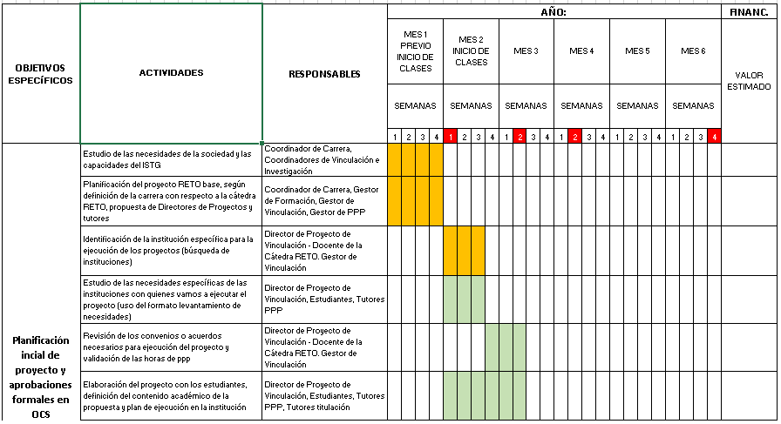

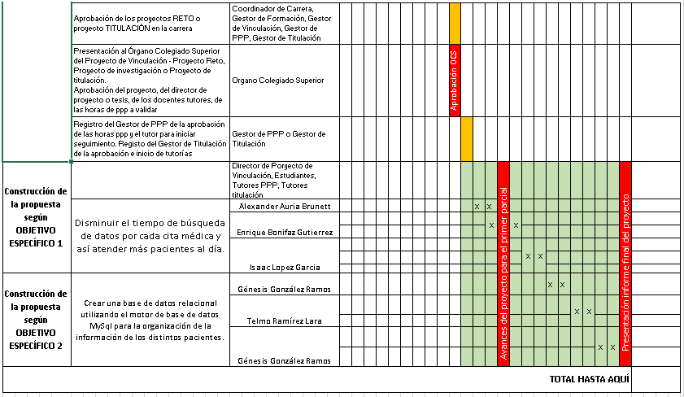

Resultados Esperados   
Con la realización de este proyecto, se pretende optimizar el tiempo al momento de registrar/realizar un cita médica y datos de los pacientes. El presente trabajo, tiene como fin integrar la programación y la medicina, por lo cual desarrollamos un sistema web que permita registrar citas médicas y administrar el historial médico, que con la ayuda de herramientas de diseño como PHP, MySQL, HTML, CSS, JS y un servidor Apache, el cual es un software para satisfacer las necesidades de administración de Turnos (Citas) de un Consultorio o Institución Médica en el que laboren uno o varios profesionales de la salud y que se pueda registrar con mayor facilidad los datos de los pacientes y guardarlos en una base de datos. El usuario ingresa a la página web y procede a registrarse, ingresa sus datos, genera una cita médica y el día que tiene la cita se acerca; a partir de ahí los Doctores son los únicos que pueden ingresar y modificar datos del paciente.

## BIBLIOGRAFIA

- Mora, C. L. C. (2019). ENFERMERÍA: PROFESIÓN LLAMADA A MANTENER Y PROMOVER LA SALUD MENTAL DESDE EL PRIMER NIVEL DE ATENCIÓN. *Revista Cúpula*, *33*(1), 27, <https://www.binasss.sa.cr/bibliotecas/bhp/cupula/v33n1/art02.pdf>

- Tatnall Arthur, 2014. Web Technologies: Concepts, Metodologies, Tools, and Applications, 2014. Published in the United States of America by; Information Science Reference. Avenue ISBN: 978-1-60566-783-0, <https://books.google.com.ec/books?hl=es&lr=&id=6jNEruTjZAAC&oi=fnd&pg=PP2&dq=Web+Technologies:+Concepts,+Methodologies,+Tools,+and+Applications,+2014&ots=CZiLmdd6vb&sig=QcQBVCkjZbP3NhD_3WDCjUmFH2A#v=snippet&q=html&f=false>

- MySQL, 2021, <https://dev.mysql.com/doc/refman/8.0/en/introduction.html>

- Pardo, M. R. V., Tapia, J. A. H., Moreno, A. S. G., & Sánchez, L. F. V. (2018). Comparación de tendencias tecnológicas en aplicaciones web, <http://ojs.3ciencias.com/index.php/3c-tecnologia/article/view/618>

- Zacker, C., García, T., Raya, J. L., & Rodrigo, V. (2016). Manual. Instalación y configuración del software de servidor Web (UF1271). Madrid, España: Ed CEP, <http://dspace.utb.edu.ec/bitstream/handle/49000/3612/-E-UTB-FAFI-SIST-000061.pdf?sequence=1&isAllowed=y>  
- Documentation Group. (n.d.). About the Apache HTTP server project - the Apache HTTP server project. Retrieved March 23, 2021, from Apache.org website: <http://httpd.apache.org/ABOUT_APACHE.html>

- Medesk. (s. f.). *Medesk - Software Médico para Clínicas - Consultorios – IPS*, [https://www.medesk.net/es/?utm_source=google&utm_medium=cpc&utm_campaign=kw-software-medico2&utm_content={ad_id}&utm_term=%2Bsistema%20%2Bconsultorio%20%2Bmedico&gclid=CjwKCAjw07qDBhBxEiwA6pPbHk0VwA7ofQ28KWiS96Gc6lmpBVjyjYfJ34_FoumPhVlG6XlczX6rTBoChs0QAvD_BwE](https://www.medesk.net/es/?utm_source=google&utm_medium=cpc&utm_campaign=kw-software-medico2&utm_content=%7bad_id%7d&utm_term=%2Bsistema%20%2Bconsultorio%20%2Bmedico&gclid=CjwKCAjw07qDBhBxEiwA6pPbHk0VwA7ofQ28KWiS96Gc6lmpBVjyjYfJ34_FoumPhVlG6XlczX6rTBoChs0QAvD_BwE)

- <https://ecuahosting.net/>

## ANEXOS

Pantalla Usuarios

### Imagen1

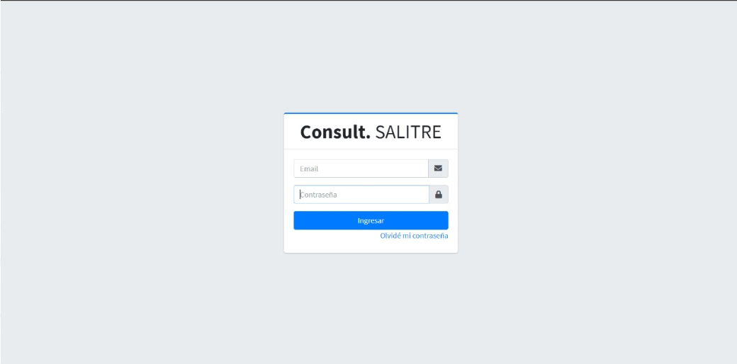

Login de nuestro Proyecto

### Imagen2

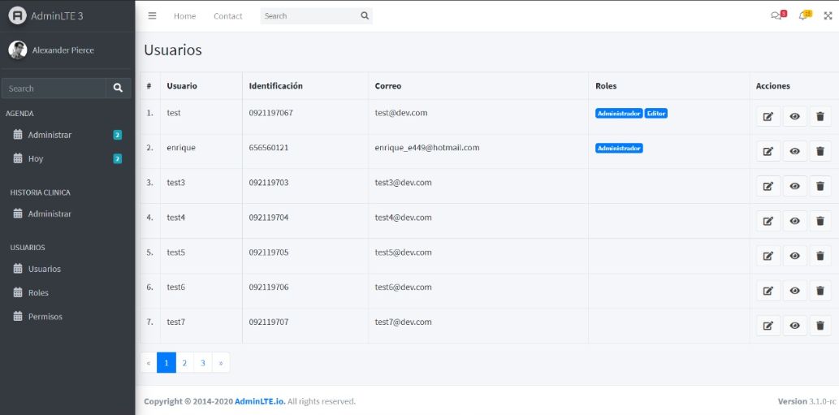

Listado de usuarios

### Imagen3

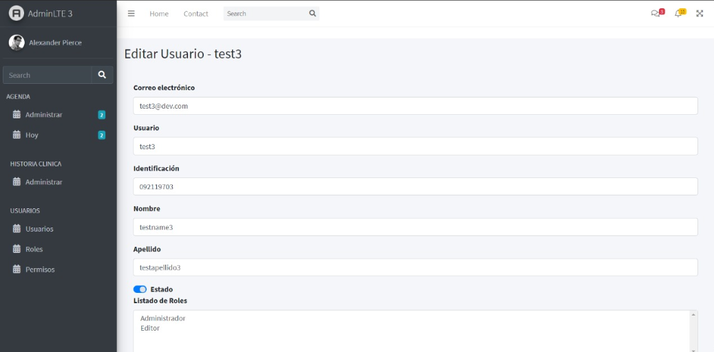

Pantalla Editar usuario

### Imagen4

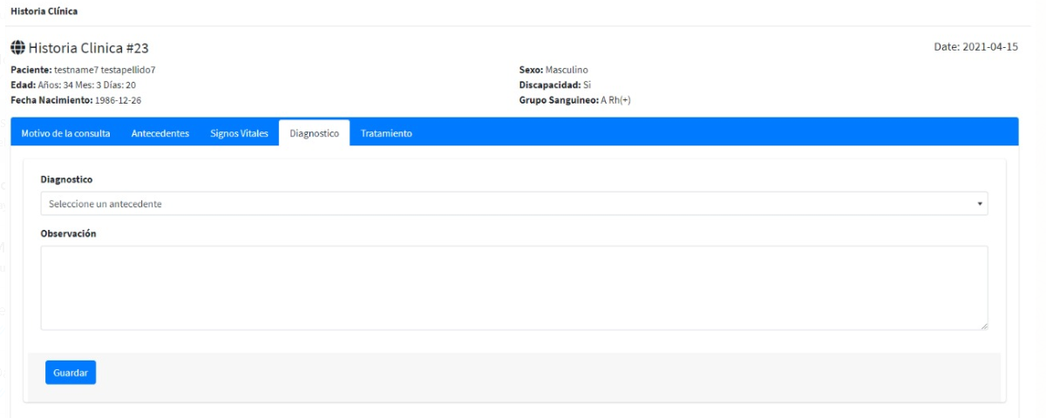

Pantalla Historia Clínica - Diagnostico

### Imagen5

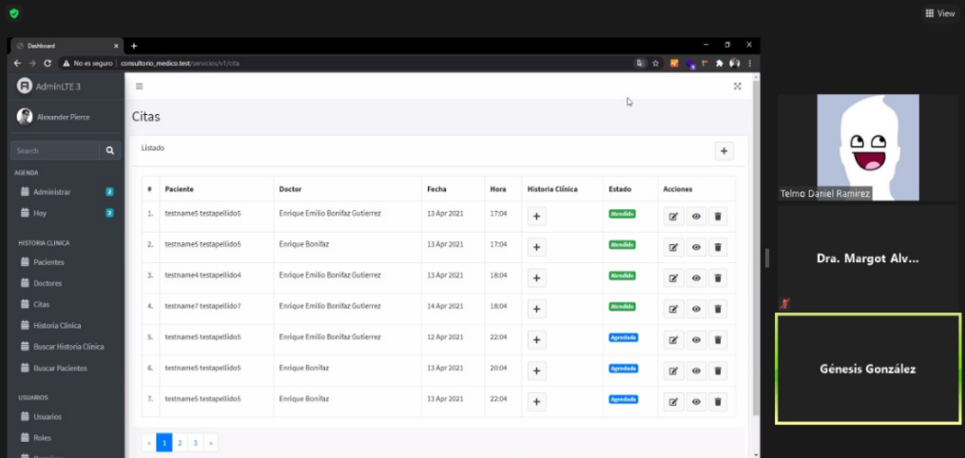

Reunión con la Dra. Margot Alvarado para explicación del sistema

### Imagen6

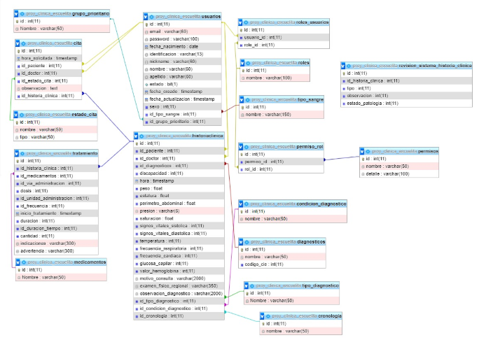

Modelo Entidad – Relación de nuestro sistema

### Imagen7

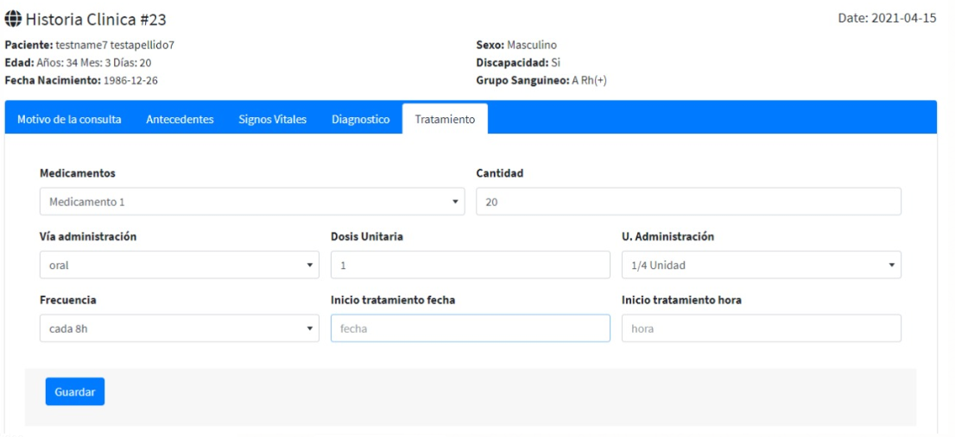

### Imagen8

Pantalla Historia   
Clínica - Tratamiento